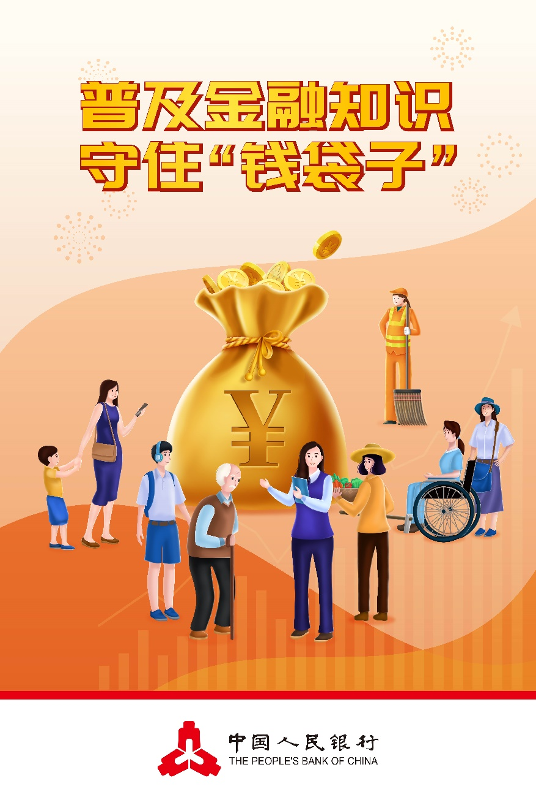守住“钱袋子”宣传活动|倡导年轻人理性消费观

目前一部分年轻人在网络上各种五花八门的揭贷平台的鼓吹下，养成了先买后付的习惯。“要对自己好点”等看似“鸡汤”的文章不断刺激着当下年轻人的购物欲。他们的欲望来源于新款的电子产品、限定限量的新品、奢侈品牌包袋等。于是就引发了所谓的“精致穷”。除此之外，不少购物APP也是各种分期免息，这里一点那里一点，一点一点利滚利成大雪球。一位深陷网贷的网友曾写道：“网贷是一个吸血鬼，你用自己的肉去喂养它，付着高的利息，回过神来已经瘦骨嶙峋，却还要把骨头拆给它吃。”因为没有足够收入来源，而超额消费惯性难止，一些人负债后每月只能还上“最低还款额”，新增的负债则自动转到下月收取本金利息，由此负债额越滚越大，背上收不抵支、不断延期的长期债务。

KB国民银行提示，年轻人尤其是还未参加工作的大学生应该保持理性消费，在网贷的道路上要再三慎重！

1、理性消费，量入为出

要认真看清借贷产品的内容，某些营销过度宣扬的“超前享受”行为不值得提倡，不值得效防。

2、合理使用借贷产品

消费者应了解网络平台贷款等借贷产品，切勿“以贷养贷”。

3、选择正规机构、正规渠道揭贷

要选择正规的金融机构，防范非法金融活动的侵害。

\*国民银行苏州分行